BATMAN HAVALİMANI YAZ TARİFESİNE GEÇİYOR
Batman Havalimanı 29 Mart 2026 Pazar günü itibariyle yaz tarifesine geçiyor. 2026 yılı yaz tarifesinde geçtiğimiz yıllara göre Batman Havalimanı uçuş trafiğinde ciddi artış göze çarpıyor. Yürürlüğe girecek yeni yaz tarifesiyle birlikte haftalık uçak sayısı 57’ye yükselecek ve Batman Havalimanının sefer sayılarıyla birlikte uçuş noktası sayısında da artış yaşanacak.
Yaz tarifesinde Batman Havalimanından İstanbul Havalimanına haftada 26 uçuş, Sabiha Gökçen Havalimanına 12 uçuş, Ankara Esenboğa Havalimanına 10 uçuş, İzmir Adnan Menderes Havalimanına 7 uçuş ve Nisan ayında seferleri başlayacak olan Antalya Havalimanına da haftada 2 uçuş gerçekleştirilecek. Gidiş ve geliş olmak üzere çift yönlü trafikte uçuş sayısı toplamda 114’e ulaşmış olacak.
Batman Havalimanı-İstanbul Havalimanı hattında Türk Hava Yolları sefer düzenlerken Esenboğa Havalimanı hattında Ajet, Sabiha Gökçen Havalimanı hattında Pegasus ve Ajet, İzmir Adnan Menderes Havalimanı hattında Pegasus ve Sunexpres, Antalya Havalimanı hattında da Sunexpres sefer düzenleyecek. Yaz tarifesi Ekim ayının son haftasına kadar devam edecek.

Görsel 1: Batman Havalimanı Apronu Akşam Fotoğrafı
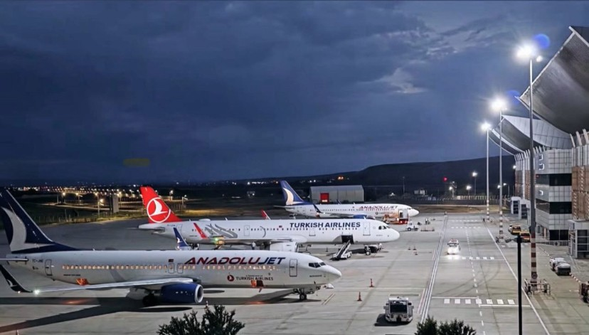

Görsel 2: Batman Havalimanı Apronu ve Uçak
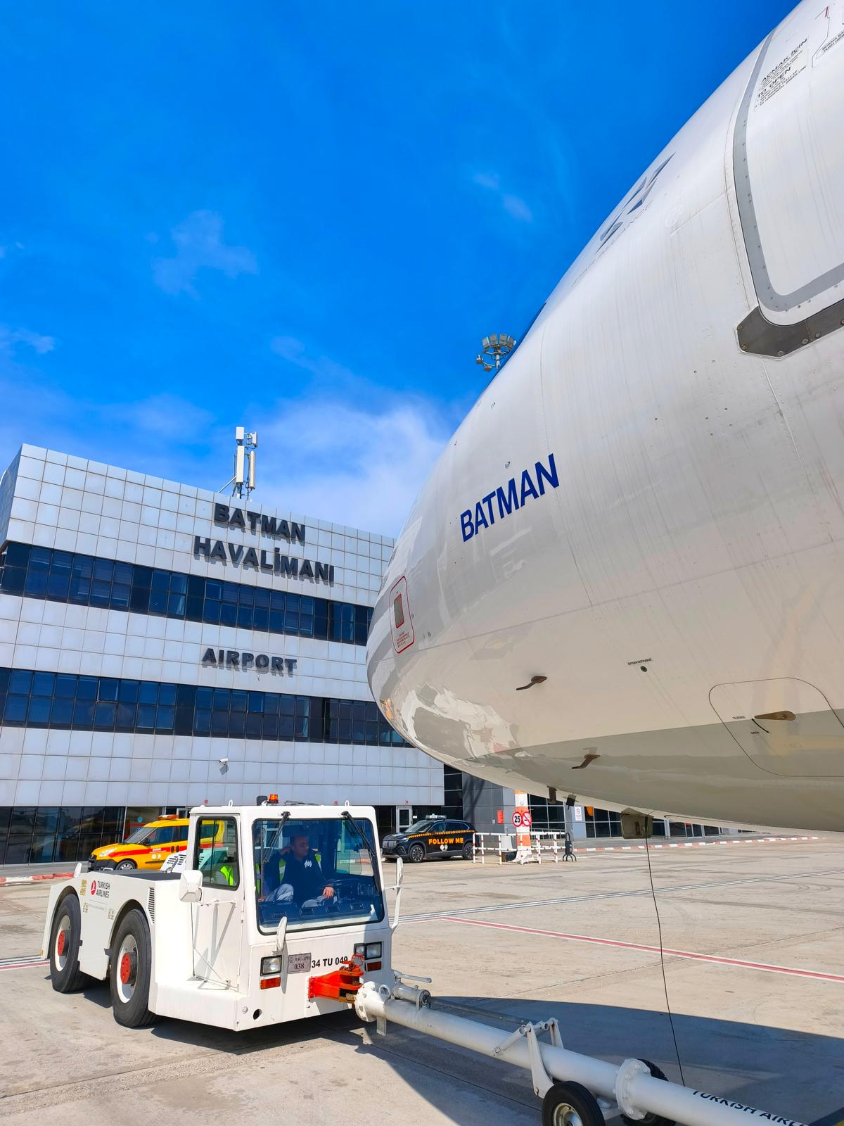

Görsel 3: Batman Havalimanı Apronunda Yolcular
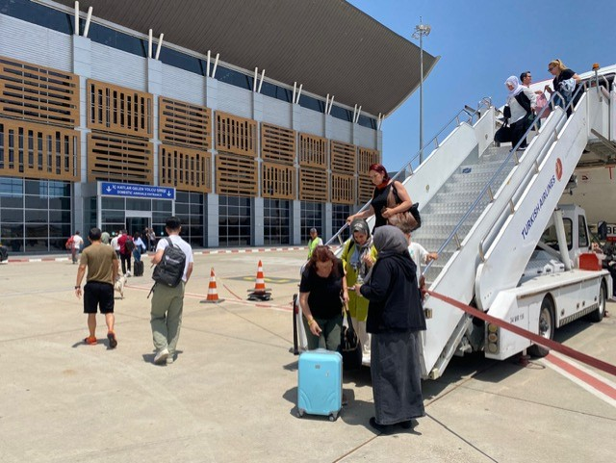
Görsel 4: Park Halindeki Uçak 